→→→→→→→→→→→→→→→→→→→→→→→→→→→→→→→→→→

岡山

三重

宮城

石川

秋田

埼玉

新潟

千葉

群馬

福島

長崎

福岡

山口

京都

島根

栃木

岩手

***©Tokyo Kantei Co.,Ltd.***

岐阜

福井

北海道

富山

熊本

佐賀

大分

東京

広島

奈良

兵庫

和歌山

沖縄

滋賀

茨城

宮崎

山形

長野

山梨

神奈川

04vivid_203vivid_204vivid_203vivid_204vivid_203vivid_203vivid_202vivid_202vivid_204vivid_203vivid_204vivid_202vivid_202vivid_204vivid_203vivid_203vivid_204vivid_203vivid_204vivid_2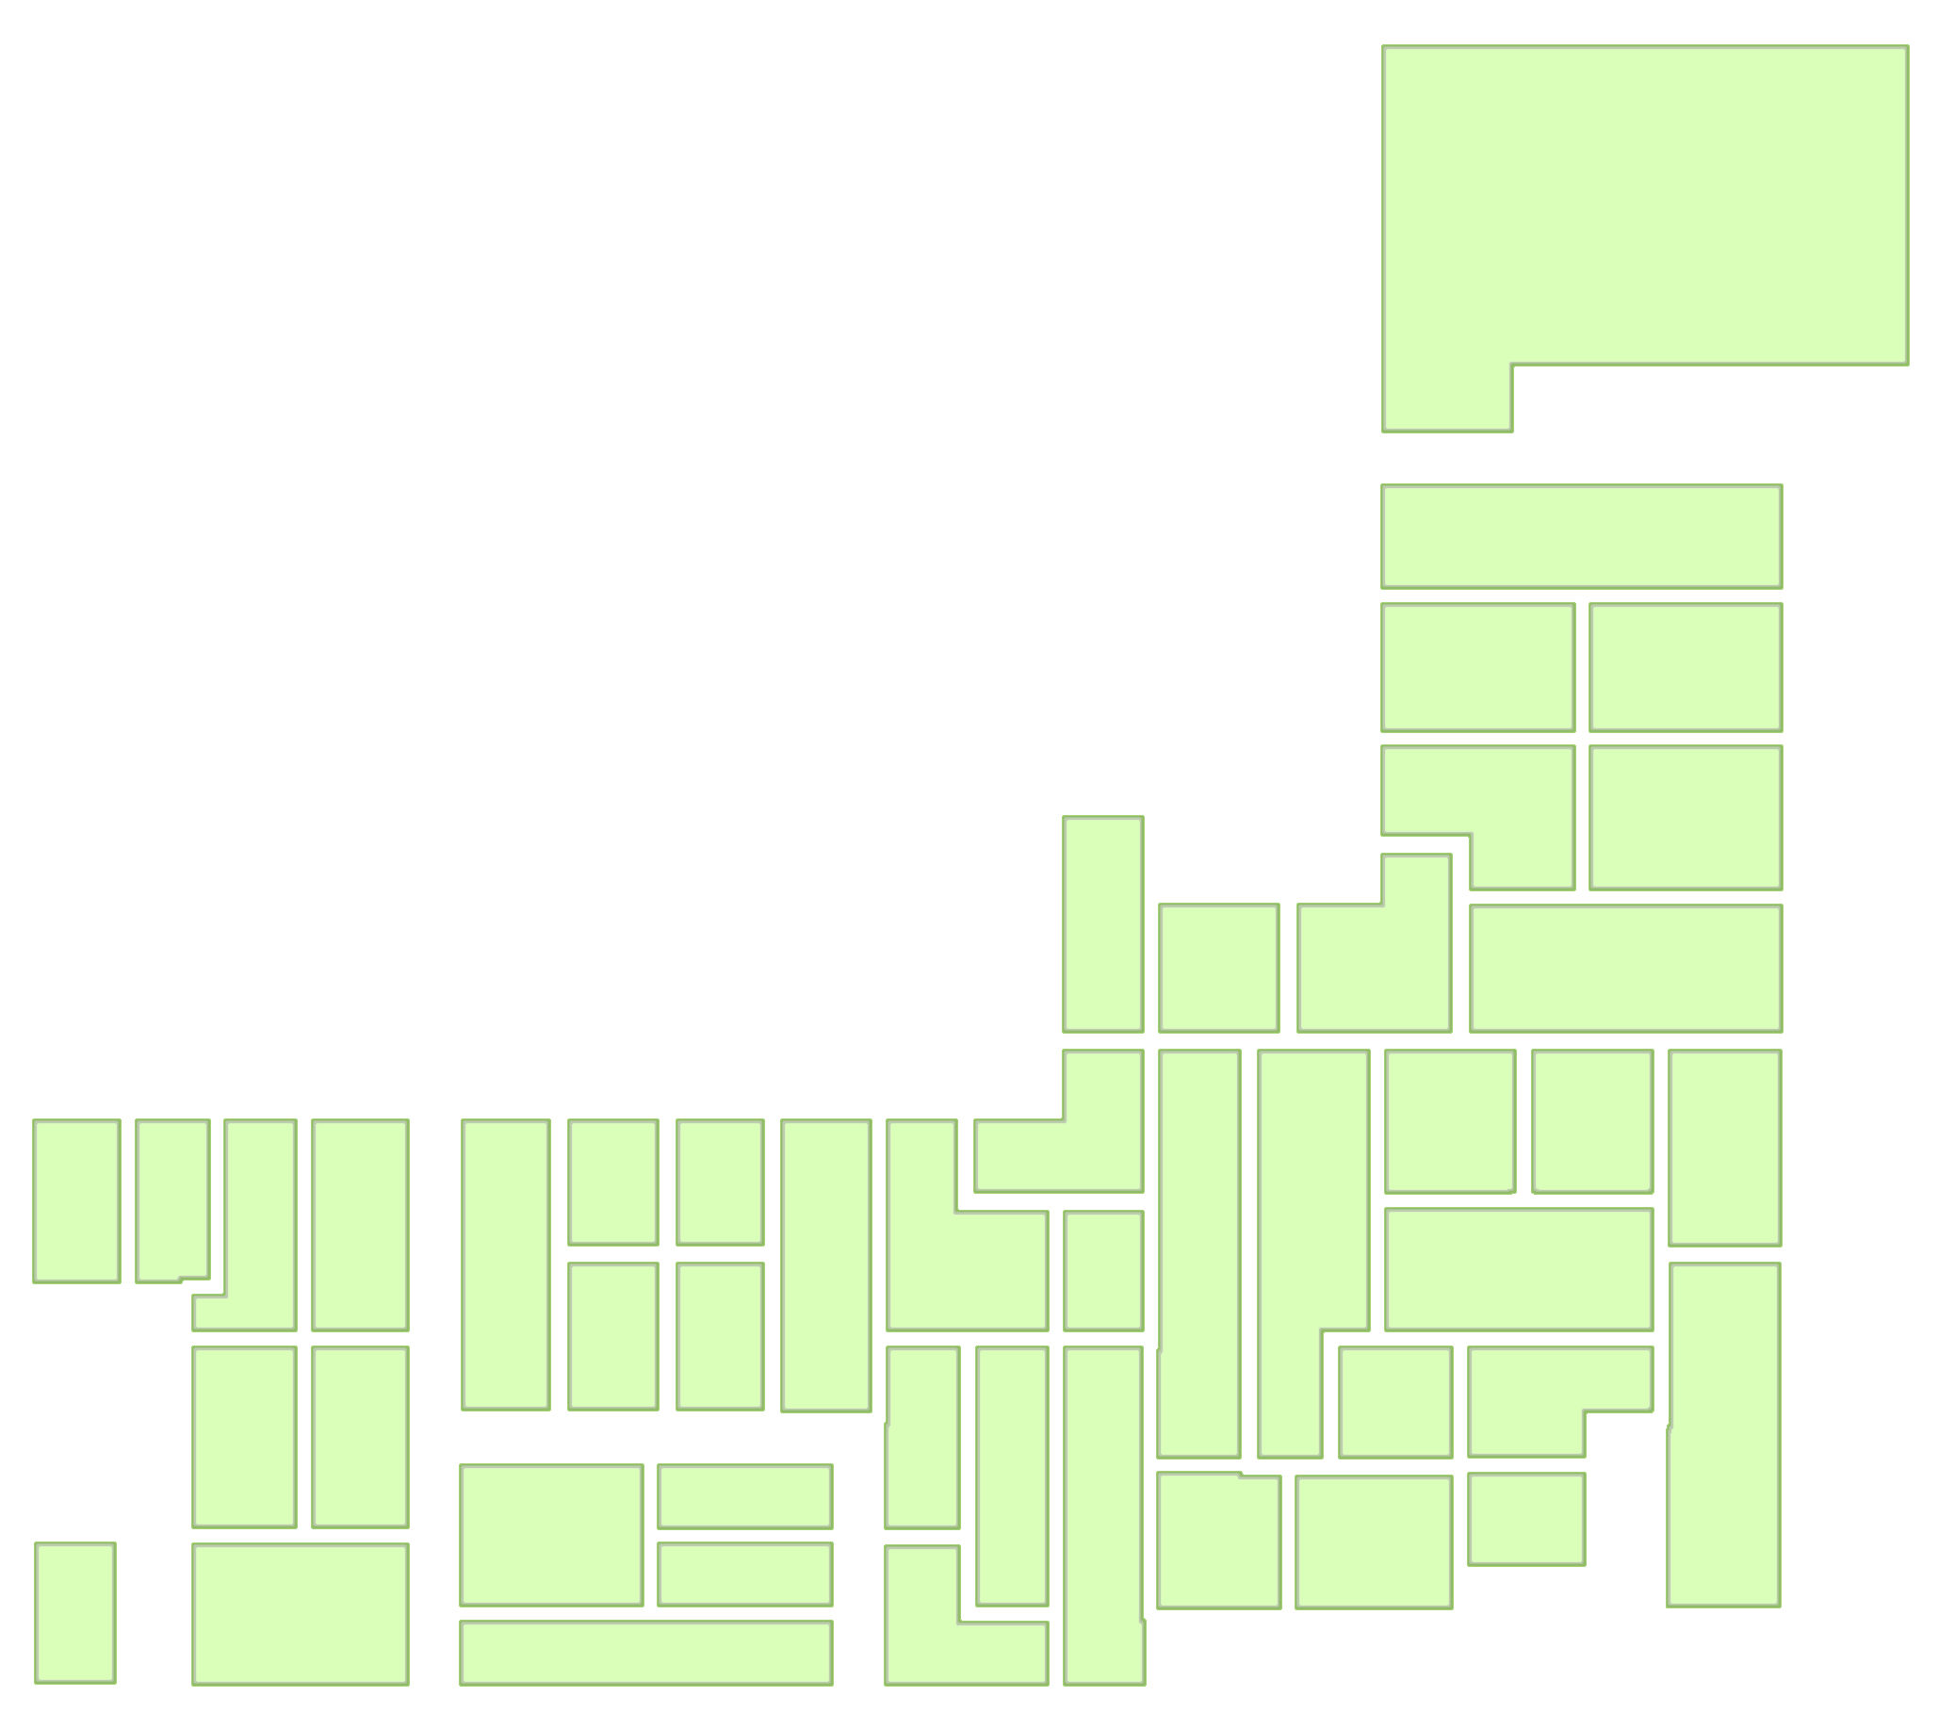04vivid_2→03vivid_203vivid_204vivid_204vivid_203vivid_202vivid_202vivid_204vivid_205vivid_205vivid_205vivid_205vivid_205vivid_2→→→→→→→→→→→→→→→→→

**改善は16→8地域に半減　47都道府県の前月比価格下落は13→27地域に急増　北関東は全て「雨」に**

青森

愛知

徳島

香川

愛媛

鹿児島

高知

静岡

大阪

鳥取

**【例】**

3月

4月

